Turystyka w województwie świętokrzyskim w 2025 r.
2,5%
wzrost liczby udzielonych noclegów w turystycznych obiektach noclegowych w porównaniu z 2024 r.
W końcu lipca 2025 r. na terenie województwa świętokrzyskiego działalność prowadziło 290 turystycznych obiektów noclegowych, oferujących łącznie 19,0 tys. miejsc noclegowych. W ciągu roku z oferty tych obiektów skorzystało 667,9 tys. turystów, którym udzielono 2095,3 tys. noclegów. Wśród ogółu osób korzystających z noclegów 94,9% stanowili turyści krajowi, natomiast 5,1% goście zagraniczni.

Baza noclegowa
31 lipca 2025 r. w województwie świętokrzyskim funkcjonowało 264 całorocznych turystycznych obiektów noclegowych i 26 sezonowych
Według stanu w końcu lipca 2025 r. turystyczna baza noclegowa województwa świętokrzyskiego obejmowała 290 obiektów, z czego 264 stanowiły obiekty całoroczne. W porównaniu z analogicznym okresem 2024 r. liczba turystycznych obiektów noclegowych zwiększyła się o 12. Największy wzrost liczby obiektów dotyczył pokoi gościnnych/kwater prywatnych (o 10).
Tablica 1. Turystyczne obiekty noclegowe
Stan w dniu 31 lipca
W turystycznych obiektach noclegowych przygotowanych było 19,0 tys. miejsc noclegowych, tj. o 1,3% mniej niż rok wcześniej
W ciągu roku liczba turystycznych obiektów noclegowych ogółem wzrosła o 4,3%
Wyszczególnienie | Obiekty |  |  |  | Miejsca noclegowe
Wyszczególnienie | 2024 | 2025 |  |  | 2024 | 2025
Wyszczególnienie | w liczbach  bezwzględnych |  |  | 2024=100 | w liczbach  bezwzględnych |  |  | 2024=100 | w tym cało-roczne
Ogółem | 278 |  | 290 | 104,3 | 19282 |  | 19037 | 98,7 | 16736
Obiekty hotelowe | 134 |  | 134 | 100,0 | 9863 |  | 9431 | 95,6 | 9303
hotele | 98 |  | 99 | 101,0 | 8593 |  | 8170 | 95,1 | 8042
motele | 6 |  | 5 | 83,3 | 187 |  | 162 | 86,6 | 162
pensjonaty | 17 |  | 18 | 105,9 | 622 |  | 659 | 105,9 | 659
inne obiekty hoteloweª | 13 |  | 12 | 92,3 | 461 |  | 440 | 95,4 | 440
a Do innych obiektów hotelowych zalicza się hotele, motele i pensjonaty, którym nie została nadana żadna kategoria, a także inne obiekty świadczące usługi hotelowe, jak np. domy gościnne i zajazdy.

Tablica 1. Turystyczne obiekty noclegowe (dok.)
Stan w dniu 31 lipca
W końcu lipca 2025 r. na 1 turystyczny obiekt noclegowy przypadało średnio 66 miejsc noclegowych
Wyszczególnienie | Obiekty |  |  | Miejsca noclegowe
Wyszczególnienie | 2024 | 2025 |  | 2024 | 2025
Wyszczególnienie | w liczbach  bezwzględnych |  | 2024=100 | w liczbach  bezwzględnych |  | 2024=100 | w tym cało-roczne
Pozostałe obiekty | 144 | 156 | 108,3 | 9419 | 9606 | 102,0 | 7433
schroniska młodzieżowe^{b} | 13 | 13 | 100,0 | 880 | 862 | 98,0 | 733
ośrodki wczasowe | 10 | 9 | 90,0 | 1294 | 1243 | 96,1 | 701
ośrodki szkoleniowo-wypoczynkowe | 8 | 8 | 100,0 | 667 | 674 | 101,0 | 608
zespoły domków turystycznych | 17 | 20 | 117,6 | 737 | 828 | 112,3 | 506
zakłady uzdrowiskowe | 8 | 8 | 100,0 | 1649 | 1651 | 100,1 | 1651
pokoje gościnne/ kwatery prywatne | 38 | 48 | 126,3 | 837 | 1166 | 139,3 | 1157
kwatery agroturystyczne | 30 | 30 | 100,0 | 468 | 494 | 105,6 | 445
pozostałe obiekty niesklasyfikowane^{c} | 20 | 20 | 100,0 | 2887 | 2688 | 93,1 | 1632
b Łącznie ze szkolnymi schroniskami młodzieżowymi. c Inne turystyczne obiekty noclegowe łącznie z domami wycieczkowymi, hostelami i kempingami. Pozostałe obiekty niesklasyfikowane to obiekty, które w czasie niepełnego wykorzystania zgodnie z ich przeznaczeniem, w całości lub w części pełnią funkcję obiektu noclegowego dla turystów. Są to m.in. internaty, domy studenckie, ośrodki rekreacyjno-sportowe itp.
Na bazę turystyczną województwa świętokrzyskiego w końcu lipca 2025 r. składały się 134 obiekty hotelowe oraz 156 pozostałych obiektów. Największą grupę wśród obiektów hotelowych stanowiły hotele (99). W przypadku pozostałych obiektów najliczniej reprezentowane były pokoje gościnne/kwatery prywatne (48).
W końcu lipca 2025 r. obiekty noclegowe na terenie województwa świętokrzyskiego oferowały turystom łącznie 19,0 tys. miejsc noclegowych, z czego 87,9% stanowiły miejsca całoroczne.
W końcu lipca 2025 r. hotele stanowiły 34,1% ogółu turystycznych obiektów noclegowych zlokalizowanych na terenie województwa świętokrzyskiego
Największą liczbą miejsc noclegowych dysponowały hotele (8,2 tys.), tj. 42,9% ogółu miejsc noclegowych w województwie. Stosunkowo dużą ofertę posiadały także zakłady uzdrowiskowe (1,7 tys.) oraz ośrodki wczasowe (1,2 tys.). Miejsca noclegowe w tych obiektach stanowiły odpowiednio 8,7% oraz 6,5% wszystkich miejsc.
W porównaniu z rokiem poprzednim w turystycznej bazie noclegowej województwa świętokrzyskiego zmniejszyła się liczba miejsc noclegowych ogółem (o 1,3%), w tym miejsc całorocznych (o 1,0%). Relatywnie największy spadek liczby miejsc noclegowych odnotowano w motelach, gdzie ich liczba zmniejszyła się o 13,4%.
Największe zasoby turystycznej bazy noclegowej posiadały powiaty: kielecki, buski, miasto Kielce, sandomierski oraz konecki. W końcu lipca 2025 r. funkcjonowało w nich 216 obiektów (tj. 74,5% ogółu turystycznych obiektów noclegowych w województwie), oferujących łącznie 14,9 tys. miejsc noclegowych (tj. 78,4% ogółu miejsc).
W końcu lipca 2025 r. wskaźnik gęstości bazy noclegowej w województwie świętokrzyskim (mierzony liczbą miejsc noclegowych przypadających na 1 km² powierzchni) wyniósł 1,6. Najwyższą wartość odnotowano w mieście Kielce (35,2). Najmniej miejsc noclegowych na 1 km² powierzchni było natomiast w powiecie włoszczowskim (0,2).
Mapa 1. Wskaźnik gęstości bazy noclegowej w 2025 r.
Stan w dniu 31 lipca
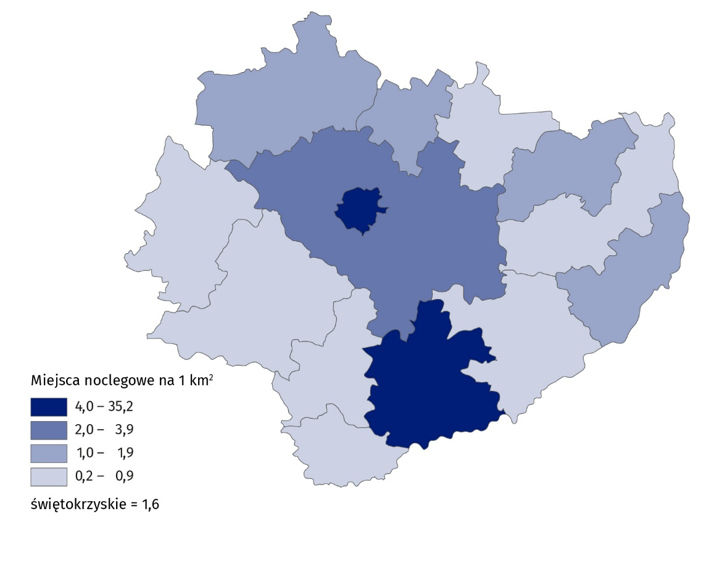

Wykorzystanie obiektów noclegowych turystyki
Liczba korzystających z noclegów w województwie świętokrzyskim w ciągu 2025 r. wyniosła 667,9 tys. osób, tj. o 0,3% mniej niż rok wcześniej.
Największym zainteresowaniem wśród turystów cieszyły się hotele, które przyjęły 472,3 tys. osób (tj. 70,7% ogółu korzystających z bazy noclegowej województwa świętokrzyskiego). Kolejne miejsca pod względem liczby korzystających z noclegów zajęły zakłady uzdrowiskowe (6,2% ogółu) oraz pokoje gościnne/kwatery prywatne (4,3%). Turyści stosunkowo najrzadziej korzystali z kwater agroturystycznych (1,2%).
Turyści najczęściej korzystali z noclegów w hotelach
Na przestrzeni roku liczba noclegów udzielonych turystom korzystającym z bazy noclegowej województwa świętokrzyskiego wzrosła o 2,5% do 2095,3 tys. Najwięcej noclegów udzielono turystom w hotelach (1100,9 tys., tj. 52,5% ogółu noclegów) oraz zakładach uzdrowiskowych (546,0 tys., 26,1%). Najmniej noclegów udzieliły natomiast motele (11,1 tys., tj. 0,5%).
Tablica 2. Turyści korzystający z noclegów, udzielone noclegi oraz średni czas pobytu
w turystycznych obiektach noclegowych
W 2025 r. liczba udzielonych noclegów była większa w porównaniu z rokiem poprzednim
Wyszczególnienie | Korzystający  z noclegów |  |  | Udzielone noclegi |  |  | Średni czas pobytu w turystycznych obiektach noclegowych
Wyszczególnienie | 2024 | 2025 |  | 2024 | 2025 |  | 2024 | 2025
Wyszczególnienie | w liczbach  bezwzględnych |  | 2024=  100 | w liczbach  bezwzględnych |  | 2024=  100 | liczba  noclegów
Ogółem | 669835 | 667941 | 99,7 | 2044532 | 2095316 | 102,5 | 3,1 | 3,1
Obiekty hotelowe | 526443 | 517041 | 98,2 | 1180130 | 1187259 | 100,6 | 2,2 | 2,3
hotele | 484558 | 472318 | 97,5 | 1100470 | 1100936 | 100,0 | 2,3 | 2,3
motele | 7662 | 9176 | 119,8 | 11057 | 11123 | 100,6 | 1,4 | 1,2
pensjonaty | 18811 | 17984 | 95,6 | 39556 | 45523 | 115,1 | 2,1 | 2,5
inne obiekty hoteloweª | 15412 | 17563 | 114,0 | 29047 | 29677 | 102,2 | 1,9 | 1,7
Pozostałe obiekty | 143392 | 150900 | 105,2 | 864402 | 908057 | 105,1 | 6,0 | 6,0
schroniska młodzieżowe^{b} | 11056 | 10462 | 94,6 | 28932 | 28301 | 97,8 | 2,6 | 2,7
ośrodki wczasowe | 19843 | 16661 | 84,0 | 84654 | 101407 | 119,8 | 4,3 | 6,1
ośrodki szkoleniowo-wypoczynkowe | 9466 | 10248 | 108,3 | 23708 | 20441 | 86,2 | 2,5 | 2,0
zespoły domków  turystycznych | 7969 | 9944 | 124,8 | 24588 | 31484 | 128,0 | 3,1 | 3,2
zakłady uzdrowiskowe | 42166 | 41667 | 98,8 | 528740 | 545992 | 103,3 | 12,5 | 13,1
pokoje gościnne /kwatery prywatne | 20816 | 28843 | 138,6 | 56299 | 79823 | 141,8 | 2,7 | 2,8
kwatery agroturystyczne | 7459 | 7799 | 104,6 | 25184 | 28492 | 113,1 | 3,4 | 3,7
pozostałe obiekty niesklasyfikowa-ne^{c} | 24617 | 25276 | 102,7 | 92297 | 72117 | 78,1 | 3,7 | 2,9
a Do innych obiektów hotelowych zalicza się hotele, motele i pensjonaty, którym nie została nadana żadna kategoria, a także inne obiekty świadczące usługi hotelowe, jak np. domy gościnne i zajazdy. b Łącznie ze szkolnymi schroniskami młodzieżowymi. c Inne turystyczne obiekty noclegowe łącznie z domami wycieczkowymi, hostelami i kempingami. Pozostałe obiekty niesklasyfikowane to obiekty, które w czasie niepełnego wykorzystania zgodnie z ich przeznaczeniem, w całości lub w części pełnią funkcję obiektu noclegowego dla turystów. Są to m.in. internaty, domy studenckie, ośrodki rekreacyjno-sportowe itp.
Odwiedzający województwo świętokrzyskie w 2025 r. najczęściej korzystali z oferty obiektów noclegowych zlokalizowanych w mieście Kielce – 160,8 tys. (24,1% ogólnej liczby korzystających) oraz w powiatach buskim – 149,1 tys. (22,3%) i kieleckim – 127,3 tys. (19,1%). Liczba noclegów udzielona w ww. powiatach wyniosła w: buskim – 906,4 tys. (43,3% wszystkich noclegów), mieście Kielce – 373,7 tys. (17,8%) oraz kieleckim – 324,7 tys. (15,5%). Turystom w tych powiatach udzielono łącznie 1604,8 tys. noclegów, co stanowiło 76,6% ogółu udzielonych noclegów w województwie.
Na miejsce swojego pobytu turyści wybierali najczęściej miasto Kielce i powiat buski
Mapa 2. Korzystający z turystycznych obiektów noclegowych w 2025 r.
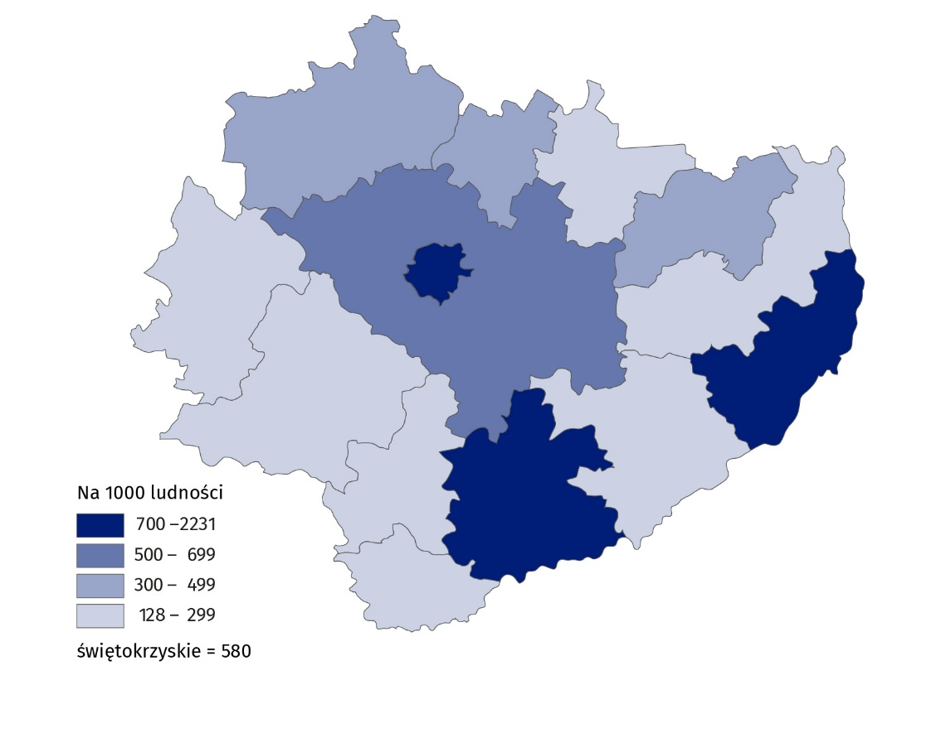Największą liczbę korzystających z turystycznych obiektów noclegowych w przeliczeniu na 1000 ludności odnotowano w powiatach: buskim (2231), sandomierskim (917) oraz mieście Kielce (895).
Wykres 1. Turystyczna baza noclegowa według miesięcy w 2025 r.
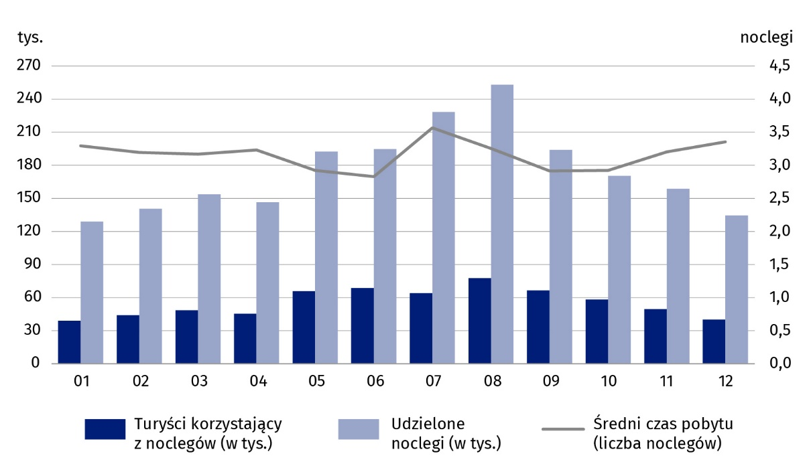
W 2025 r. turyści najchętniej korzystali z bazy noclegowej województwa świętokrzyskiego w miesiącach letnich – od czerwca do września. W tym okresie udzielono łącznie 869,9 tys. noclegów (41,5% ogółu noclegów udzielonych w ciągu roku).
Miejsca noclegowe w największym stopniu były wykorzystane w miesiącach letnich – od czerwca do września

Turyści korzystali przeciętnie z 3,1 noclegu w obiektach noclegowych
W 2025 r. średni czas pobytu turysty w obiektach noclegowych wyniósł 3,1 noclegu. Najdłużej turyści przebywali w zakładach uzdrowiskowych (przeciętnie 13,1 noclegu). W pozostałych obiektach zakwaterowania długość pobytu wyniosła od 1,2 noclegu w motelach do 6,1 w ośrodkach wczasowych.
Najdłuższe przeciętne pobyty turystów odnotowano w powiatach buskim (6,1 noclegu) i koneckim (3,5). Wyraźnie dłuższy czas pobytu w obiektach zlokalizowanych w powiecie buskim wiązał się z usytuowaniem w tym regionie strefy uzdrowiskowej z licznymi obiektami sanatoryjnymi.
Wykres 2. Stopień wykorzystania turystycznych obiektów noclegowych według miesięcy w 2025 r.
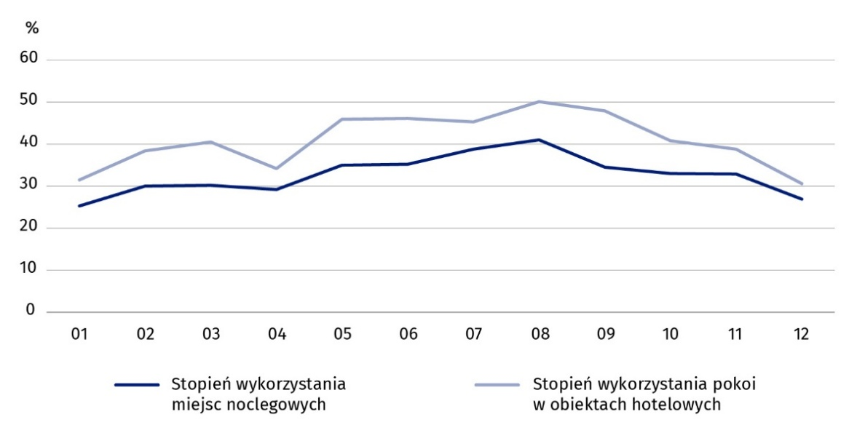
W 2025 r. stopień wykorzystania miejsc noclegowych (mierzony relacją liczby udzielonych noclegów do nominalnej liczby miejsc noclegowych) wyniósł 33,0% (analogicznie jak w poprzednim roku).
W dniu 31 lipca 2025 r. turystyczne obiekty noclegowe w województwie świętokrzyskim dysponowały łącznie 88 pokojami przystosowanymi dla osób z niepełnosprawnością ruchową
W 2025 r. w obiektach hotelowych wynajęto łącznie 701,1 tys. pokoi (o 1,7% mniej niż w 2024 r.), w tym 47,5 tys. turystom zagranicznym (o 9,0% mniej niż rok wcześniej). Stopień wykorzystania pokoi w obiektach hotelowych wyniósł 40,9% (o 0,3 p.proc. mniej w porównaniu z 2024 r.).
Najwyższy stopień wykorzystania miejsc noclegowych odnotowano w zakładach uzdrowiskowych, gdzie wyniósł 90,9% (tj. o 2,4 p.proc. więcej niż w 2024 r.). Najniższą wartość tego wskaźnika odnotowano w ośrodkach szkoleniowo-wypoczynkowych – 9,0% (o 3,0 p.proc. mniej rok wcześniej).
Wykres 3. Stopień wykorzystania miejsc noclegowych według rodzaju obiektu noclegowego
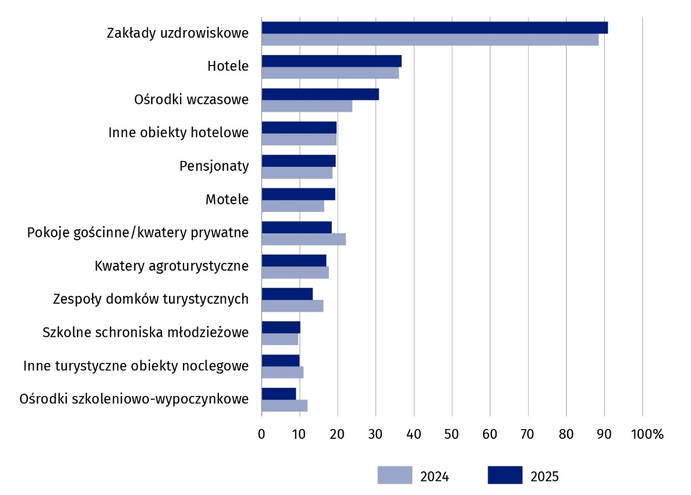
Wyższy niż przeciętnie w województwie stopień wykorzystania miejsc noclegowych odnotowano w powiatach buskim (65,1%) i starachowickim (35,5%). W najmniejszym stopniu miejsca noclegowe były wykorzystane w powiatach pińczowskim (11,6%) i włoszczowskim (15,9%).
Mapa 3. Stopień wykorzystania miejsc noclegowych w turystycznych obiektach noclegowych w 2025 r.
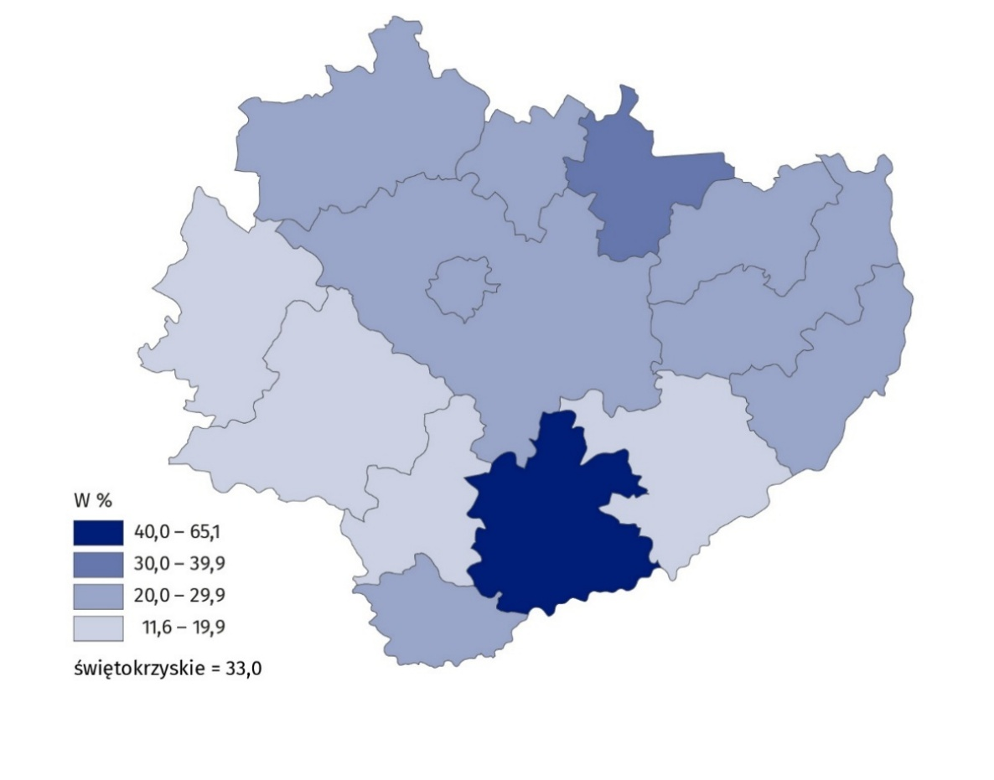
Turyści zagraniczni
W 2025 r. z bazy noclegowej województwa świętokrzyskiego skorzystało 34,0 tys. turystów zagranicznych (5,1% ogółu turystów przybyłych do województwa), tj. o 3,9% mniej niż rok wcześniej. Skorzystali oni z 103,8 tys. noclegów (tj. o 17,4% mniej w porównaniu z 2024 r.), co stanowiło 5,0% ogółu noclegów udzielonych turystom w województwie.
Przeciętny czas pobytu turystów zagranicznych w województwie świętokrzyskim w 2025 r. wyniósł 3,1 noclegu (w 2024 r. – 3,6). Najdłużej przebywali oni w innych turystycznych obiektach noclegowych (średnio 22,6 noclegu) oraz zakładach uzdrowiskowych (11,0), a najkrócej w motelach (1,1).
Turysta zagraniczny korzystał przeciętnie z 3,1 noclegu
Największą liczbę turystów zagranicznych odnotowano w obiektach noclegowych zlokalizowanych na terenie miasta Kielce (51,2% ogółu turystów zagranicznym) oraz powiatów kieleckiego (12,6%) i sandomierskiego (8,1%).
Wśród turystów zagranicznych przeważali turyści z Europy. Stanowili oni 86,4% wszystkich turystów zagranicznych korzystających z obiektów noclegowych zlokalizowanych na terenie województwa świętokrzyskiego. W ogólnej liczbie turystów zagranicznych najliczniejszą grupę stanowili obywatele Ukrainy – 6,5 tys. (19,0% ogółu turystów zagranicznych) i Niemiec – 3,9 tys. (11,5%). Spośród krajów pozaeuropejskich najwięcej turystów przybyło z Chin (1,1 tys., tj. 3,3%).
W ogólnej liczbie turystów zagranicznych przeważali turyści z Europy, którzy stanowili 86,4% ogółu
turystów zagranicznych
Wykres 4. Turyści zagraniczni korzystający z turystycznych obiektów noclegowych w 2025 r.
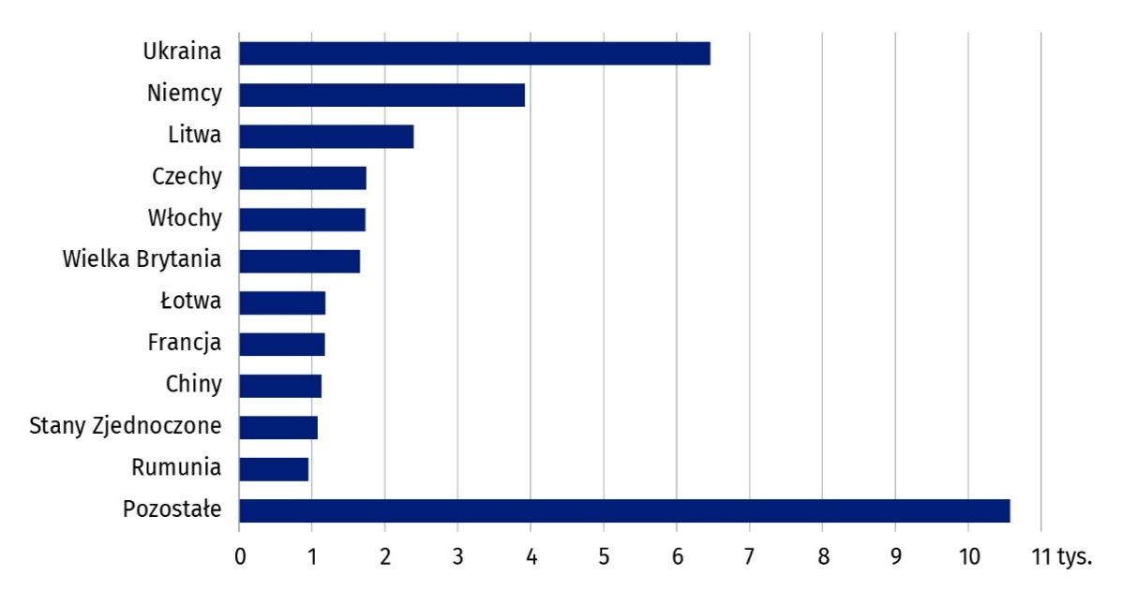
Placówki gastronomiczne
31 lipca 2025 r. w turystycznych obiektach noclegowych na terenie województwa świętokrzyskiego funkcjonowało 189 placówek gastronomicznych (o 2 więcej niż rok wcześniej). Wśród nich największą grupę stanowiły restauracje (55,0% ogółu) oraz bary i kawiarnie (25,9%).
Tablica 3. Placówki gastronomiczne w turystycznych obiektach noclegowych według rodzaju obiektu
Stan w dniu 31 lipca
Wyszczególnienie |  | Ogółem | Restauracje | Bary  i kawiarnie | Stołówki | Punkty gastrono-miczne
Ogółem | 2024 | 187 | 110 | 49 | 25 | 3
 | 2025 | 189 | 104 | 49 | 28 | 8
Obiekty hotelowe |  | 154 | 98 | 43 | 8 | 5
hotele |  | 126 | 76 | 40 | 5 | 5
motele |  | 4 | 4 | – | – | –
pensjonaty |  | 15 | 10 | 2 | 3 | –
inne obiekty hotelowe |  | 9 | 8 | 1 | – | –
Pozostałe obiekty |  | 35 | 6 | 6 | 20 | 3
szkolne schroniska młodzieżowe |  | 2 | – | – | 2 | –
ośrodki wczasowe |  | 6 | 1 | 1 | 4 | –
ośrodki szkoleniowo-wypoczynkowe |  | 5 | 2 | – | 3 | –
zespoły domków turystycznych |  | 1 | – | – | – | 1
zakłady uzdrowiskowe |  | 15 | 2 | 5 | 7 | 1
pokoje gościnne /kwatery prywatne |  | 3 | 1 | – | 2 | –
pozostałe obiekty nieklasyfikowane |  | 3 | – | – | 2 | 1

Objaśnienia znaków umownych:
Kreska (–) zjawisko nie wystąpiło
Liczby względne (wskaźniki, odsetki) obliczono na podstawie danych bezwzględnych wyrażonych z większą dokładnością niż podano w opracowaniu.
W przypadku cytowania danych Głównego Urzędu Statystycznego prosimy o zamieszczenie informacji: „Źródło danych GUS”, a w przypadku publikowania obliczeń dokonanych na danych opublikowanych przez GUS prosimy o zamieszczenie informacji: „Opracowanie własne na podstawie danych GUS”.

Opracowanie merytoryczne:  Urząd Statystyczny w Kielcach  Dyrektor Ewa Tomczyk  Tel: 41 249 96 01 | Rozpowszechnianie:  Świętokrzyski Ośrodek Badań Regionalnych  Informatorium Statystyczne  Tel: 41 249 96 23, 41 249 96 24
Osoba do kontaktu z mediami w Urzędzie Statystycznym w Kielcach  Tel. 41 249 96 22  e-mail: a.krolik@stat.gov.pl |   kielce.stat.gov.pl

@Kielce_STAT

@UrzadStatystycznyKielce
Powiązane opracowania
Wykorzystanie turystycznych obiektów noclegowych w 1 kwartale 2025 r.
Turystyczna baza noclegowa i jej wykorzystanie w 1 półroczu 2025 roku
Turystyka w 2024 roku
Temat dostępny w bazach danych
Bank Danych Lokalnych - Turystyka
STRATEG – Obszary tematyczne – Turystyka
Dziedzinowe Bazy Wiedzy - Turystyka, sport i wypoczynek
Ważniejsze pojęcia dostępne w słowniku
Turysta
Turystyczny obiekt noclegowy
Korzystający z noclegów
Miejsca noclegowe w turystycznych obiektach noclegowych
Turyści zagraniczni w turystycznych obiektach noclegowych
Noclegi udzielone w turystycznych obiektach noclegowych
Długość pobytu
Stopień wykorzystania miejsc noclegowych w turystycznych obiektach noclegowych
Całoroczny obiekt noclegowy turystyki
Inny turystyczny obiekt noclegowy

Dotyczy turystycznych obiektów noclegowych posiadających 10 lub więcej miejsc noclegowych.

